УДК 621.311:004.852
Нематжанов М. М.
Nematzhanov M. M.
ПРОГНОЗИРОВАНИЕ ЭЛЕКТРОПОТРЕБЛЕНИЯ ОЭС СЕВЕРО-ЗАПАДА МЕТОДАМИ МАШИННОГО ОБУЧЕНИЯ С УЧЁТОМ ПОГОДНЫХ ФАКТОРОВ
FORECASTING ELECTRICITY CONSUMPTION OF THE NORTH-WEST POWER SYSTEM USING MACHINE LEARNING WITH WEATHER FACTORS

Аннотация. Рассматривается прогнозирование почасового электропотребления ОЭС Северо-Запада на сутки вперёд с учётом погоды. По открытым данным АО «СО ЕЭС» за 2021–2026 гг. и прогнозам погоды для девяти городов региона сравниваются градиентный бустинг LightGBM и предобученная модель временных рядов Chronos-2. При проверке на целом годе с прогнозом погоды, выпущенным накануне, наименьшую ошибку показала модель Chronos-2, дообученная методом низкоранговой адаптации LoRA: 0,84 %, что в 3,3 раза меньше, чем у наивного прогноза. Учёт погоды снижает ошибку LightGBM на 30 %.

Abstract. The paper addresses day-ahead forecasting of hourly electricity consumption of the North-West power system of Russia taking weather into account. Using open data of the System Operator for 2021–2026 and weather forecasts for nine cities of the region, the LightGBM gradient boosting model and the pretrained time series model Chronos-2 are compared. In a full-year test with weather forecasts issued the day before, Chronos-2 fine-tuned with LoRA achieved the lowest error of 0.84 %, which is 3.3 times lower than that of the naive forecast. Weather data reduce the LightGBM error by 30 %.

Ключевые слова: прогнозирование электропотребления, машинное обучение, погодные факторы, ОЭС Северо-Запада, LightGBM, Chronos-2.

Keywords: electricity consumption forecasting, machine learning, weather factors, North-West power system, LightGBM, Chronos-2.

Введение
Прогноз электропотребления на сутки вперёд лежит в основе планирования режимов энергосистемы и торговли на рынке на сутки вперёд^{[1]}. Для ОЭС Северо-Запада задача осложняется климатом: значительная часть нагрузки связана с отоплением и освещением, поэтому потребление сильно зависит от температуры. Наряду с градиентным бустингом^{[1; 2]} появились предобученные модели временных рядов, среди которых выделяется Chronos-2, способная учитывать внешние факторы^{[3]}; дообучение таких моделей на данных энергосистемы заметно повышает точность^{[4]}. Цель работы — сравнить эти подходы на данных ОЭС Северо-Запада и оценить вклад погоды.

Данные
Использованы почасовые данные о потреблении ОЭС Северо-Запада с сайта АО «СО ЕЭС» за 01.01.2021–29.09.2026 (50 349 значений)^{[5]}, погода для девяти городов региона из сервиса Open-Meteo^{[6]}, усреднённая с весами по численности населения, и производственный календарь. Для обучения использован реанализ ERA5^{[7]}, для проверки — прогноз погоды, выпущенный за сутки. Коэффициент корреляции потребления и температуры равен −0,94 (рисунок 1): в морозы ниже −10 °C потребление в среднем на 45 % выше, чем в дни теплее +15 °C.
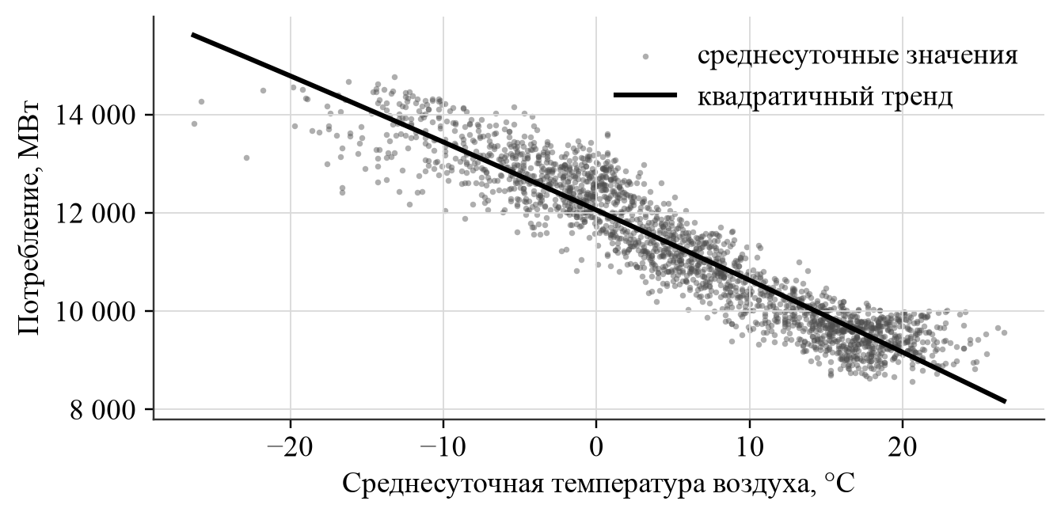
Рисунок 1 – Зависимость среднесуточного потребления ОЭС Северо-Запада от температуры воздуха, 2021–2026 гг.

Модели и методика проверки
Прогноз на сутки D выпускается в 09:00 предыдущих суток; модель рассчитывает 24 часовых значения, точность оценивается средней абсолютной процентной ошибкой (MAPE). LightGBM^{[2]} использует потребление за 2–14 суток до целевого часа, прогноз погоды, градусо-часы отопления и тип дня и переобучается ежемесячно. Chronos-2 — предобученный трансформер со 120 млн параметров^{[3]}, получающий погоду и календарь как внешние факторы; он дообучен методом низкоранговой адаптации LoRA^{[8]} на данных 2021 – сентября 2025 г. за 47 мин на ноутбуке Apple M3. Тестовый период — 01.10.2025–29.09.2026 (8 736 ч); при проверке использовался только прогноз погоды, известный накануне.

Результаты
Лучшую точность показала дообученная Chronos-2 (таблица 1): MAPE 0,84 %, средняя ошибка 96 МВт, что в 3,3 раза точнее наивного прогноза. Прогноз погоды снизил ошибку LightGBM с 1,39 до 0,97 %, то есть на 30 %; с фактической погодой ошибка составила бы 0,95 %, поэтому точности прогноза погоды достаточно.
Таблица 1 – Точность прогноза на сутки вперёд, 01.10.2025–29.09.2026
Модель | MAPE, % | MAE, МВт
Наивный прогноз (неделю назад) | 2,81 | 326
LightGBM без погоды | 1,39 | 163
LightGBM + прогноз погоды | 0,97 | 112
Chronos-2 без дообучения | 0,97 | 110
Chronos-2 после дообучения | 0,84 | 96
Преимущество Chronos-2 особенно заметно в морозы: в самую холодную неделю (26.01–01.02.2026, −14,9 °C) её ошибка составила 0,53 %, а LightGBM, не способный экстраполировать за пределы обучающих данных, ошибался на 1,08 % (рисунок 2).
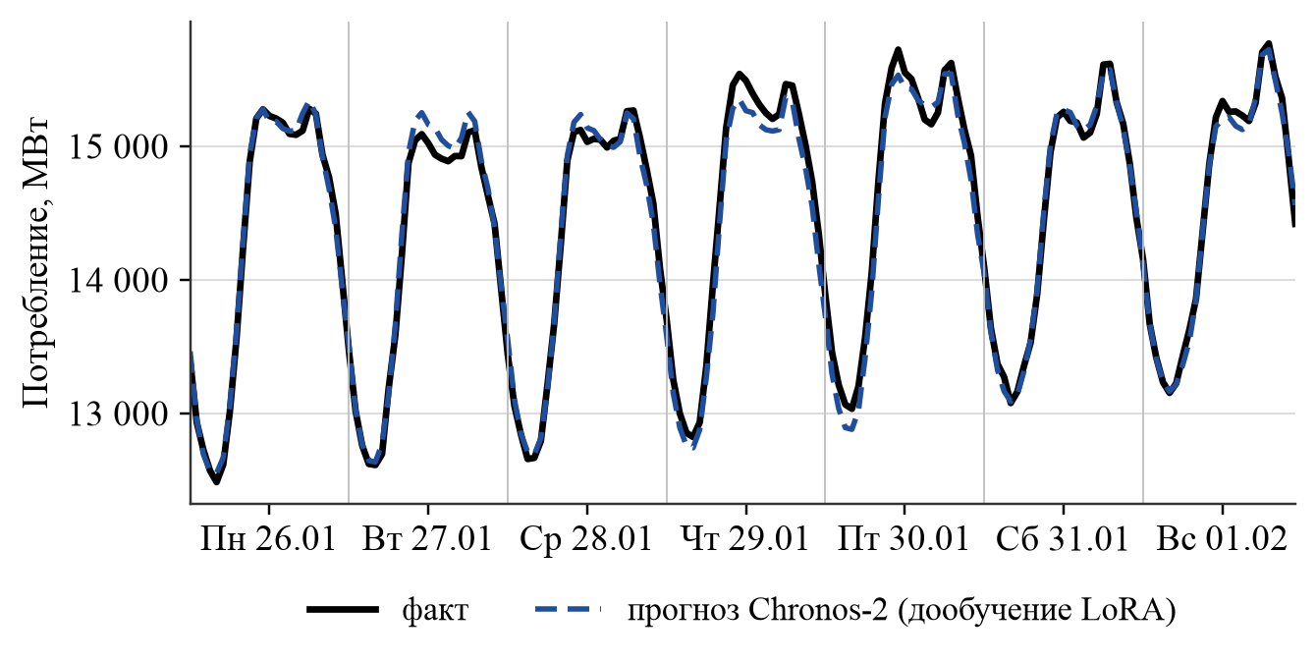
Рисунок 2 – Фактическое и прогнозное потребление ОЭС Северо-Запада, 26.01–01.02.2026

Заключение
Дообученная модель Chronos-2 обеспечила наилучший прогноз потребления ОЭС Северо-Запада на сутки вперёд (MAPE 0,84 %), учёт погоды снизил ошибку на 30 %, а расчёты выполняются на персональном компьютере. Дальнейшее развитие — распространение подхода на другие ОЭС и федеральные округа.

Список литературы
1. Hong T., Fan S. Probabilistic electric load forecasting: A tutorial review // International Journal of Forecasting. 2016. Vol. 32, № 3. P. 914–938.
2. Ke G., Meng Q., Finley T. [et al.] LightGBM: A Highly Efficient Gradient Boosting Decision Tree // Advances in Neural Information Processing Systems 30 (NIPS 2017). 2017. P. 3146–3154.
3. Chronos-2: From Univariate to Universal Forecasting : препринт. 2025. URL: https://arxiv.org/abs/2510.15821 (дата обращения: 28.09.2026).
4. Assessing Covariate-Informed Grid Load Forecasting with a Time-Series Foundation Model : препринт. 2026. URL: https://arxiv.org/abs/2609.06656 (дата обращения: 28.09.2026).
5. АО «СО ЕЭС». Генерация (час). URL: https://www.so-ups.ru/functioning/ees/ees-indicators/ees-gen-consump-hour/ (дата обращения: 28.09.2026).
6. Open-Meteo. Free Weather API. URL: https://open-meteo.com/ (дата обращения: 30.09.2026).
7. Hersbach H., Bell B., Berrisford P. [et al.] The ERA5 global reanalysis // Quarterly Journal of the Royal Meteorological Society. 2020. Vol. 146, № 730. P. 1999–2049.
8. Hu E. J., Shen Y., Wallis P. [et al.] LoRA: Low-Rank Adaptation of Large Language Models // International Conference on Learning Representations (ICLR 2022). 2022. URL: https://arxiv.org/abs/2106.09685 (дата обращения: 28.09.2026).
References
1. Hong T., Fan S. Probabilistic electric load forecasting: A tutorial review // International Journal of Forecasting. 2016. Vol. 32, no. 3. P. 914–938.
2. Ke G., Meng Q., Finley T. [et al.] LightGBM: A Highly Efficient Gradient Boosting Decision Tree // Advances in Neural Information Processing Systems 30 (NIPS 2017). 2017. P. 3146–3154.
3. Chronos-2: From Univariate to Universal Forecasting : preprint. 2025. URL: https://arxiv.org/abs/2510.15821 (accessed: 28.09.2026).
4. Assessing Covariate-Informed Grid Load Forecasting with a Time-Series Foundation Model : preprint. 2026. URL: https://arxiv.org/abs/2609.06656 (accessed: 28.09.2026).
5. SO UPS. Generatsiya (chas). URL: https://www.so-ups.ru/functioning/ees/ees-indicators/ees-gen-consump-hour/ (accessed: 28.09.2026).
6. Open-Meteo. Free Weather API. URL: https://open-meteo.com/ (accessed: 30.09.2026).
7. Hersbach H., Bell B., Berrisford P. [et al.] The ERA5 global reanalysis // Quarterly Journal of the Royal Meteorological Society. 2020. Vol. 146, no. 730. P. 1999–2049.
8. Hu E. J., Shen Y., Wallis P. [et al.] LoRA: Low-Rank Adaptation of Large Language Models // International Conference on Learning Representations (ICLR 2022). 2022. URL: https://arxiv.org/abs/2106.09685 (accessed: 28.09.2026).
Информация об авторах
Нематжанов Мухаммадзохид Мухаммаджонович – студент, Новгородский государственный университет имени Ярослава Мудрого, Политехнический институт (Великий Новгород, Россия), e-mail: nematzhanov.m@gmail.com
Information about the authors
Nematzhanov Mukhammadzokhid Mukhammadjonovich – student, Yaroslav-the-Wise Novgorod State University, Polytechnic Institute (Veliky Novgorod, Russia), e-mail: nematzhanov.m@gmail.com

